Полтавська академія неперервної освіти ім. М.В. Остроградського

Навчально-методичний кабінет психологічної служби

(Відділ розвитку природничих та математичних дисциплін)

Випускна робота

Тема :

**”Досліди Фарадея. Закон електромагнітної індукції’’**

Виконав: Пуха Андрій Вікторович,

Полтавський район, Сем’янівський НВК,

вчитель фізики,інформатики та астрономії

Фізика

ПОЛТАВА - 2023

**ВСТУП .......................................................................................................... 3**

**Розділ 1. Мета Уроку.............................................................................. 4**

* 1. Мета уроку......................................................................................... **4**
  2. Хід Уроку........................................................................................…**5**

**Розділ 2. Вивчення нового навчального матеріалу..........................… 12**

2.1. Досліди Фарадея.................................................................................… 7

2.2. Причини виникнення індукційного струму ……………………………8

2.3. Напрямок індукційного струму ............................................................**9**

2.4. Явище електромагнітної індукції ……………………………………...10

2.5 Потік магнітної індукції ……………………………………………..…10

6. Правило Ленца ………………………………………………………………....12

7. Закон електромагнітної індукції ………………………………………………13

8. Джерела електричної енергії …………………………………………… 14

Розділ 1. Розв’язування задач ……………………………………………..15

**ВИСНОВКИ..................................................................................................18**

**СПИСОК ВИКОРИСТАНИХ ДЖЕРЕЛ................................................18**

**ДОДАТКИ.........................................................................................................19**

**ВСТУП**

Історія.

З моменту відкриття Ерстедом впливу електричного струму на магнітну стрілку дослідників заполонила думка: а чи не можна розв’язати і обернену задачу: перетворити магнетизм в електрику? У Франції над цією задачею працювали Ампер і Араго. В Швейцарії - професор механіки Женевської академії Жан Даніель Колладон. В Америці - молодий фізик Джозеф Генрі. В Англії над цією проблемою працював Фарадей.

Майкл Фарадей всі свої досліди детально записував в щоденник, малював схему і робив висновки, які вдавалося зробити. Записавши ще в березні 1821 року: «Перетворити магнетизм в електрику».

Знаючи, що цією проблемою цікавляться і інші експериментатори, він в 1831 році взявся за неї безпосередньо і працював як одержимий.

29 серпня 1831 року він, включивши батарею в одну котушку, зафіксував поштовх, якого зазнавала стрілка гальванометра, що був включений у іншу котушку. Поштовх - і стрілка на нулю. При вимкненні теж саме, лише стрілка відхиляється в іншу сторону.

Він вирішив змінити умови досліду. При наявності залізного стержня поштовхи стрілки стали набагато сильнішими. Фарадей знову і знову змінює умови експериментів і робить висновок: «Електрична хвиля виникає лише при русі магніту, а не через його властивості, які він має в спокої» .

Це був розв’язок задачі, яку Фарадей сформулював дев’ять років тому.

**Мета уроку:**

**навчальна:**

* формувати уявлення про взаємозв’язок між електричним і магнітним полями;
* ознайомити учнів із поняттями електромагнітної індукції, магнітного потоку, індукційного струму, закону електромагнітної індукції та правилом Ленца;
* формувати знання про явище електромагнітної індукції та його практичне значення, закон електромагнітної індукції;
* сформувати розуміння фізичного змісту закону Фарадея;
* формувати вміння учнів визначати напрям індукційного струму, умови його виникнення;

**розвивальна:** розвивати спостережливість, кмітливість, міркування;

**виховна:** на прикладі біографічних фактів з життя М. Фарадея, показати цілеспрямованість і працьовитість вченого;

**Тип уроку:** урок вивчення нового матеріалу.

**Наочність і обладнання:** навчальна презентація, комп’ютер, підручник, прилади і матеріали для демонстрації явища виникнення індукційного струму,

гальванометр демонстраційний, постійні магніти, з’єднувальні провідники, джерело живлення, реостат, котушки.

**Очікувані результати:**

* учні повинні розуміти суть явища електромагнітної індукції;
* давати означення індукційного струму;
* визначати його напрямок;

**Хід уроку**

**І. Організаційний момент.**

Привітання. Перевірка присутності учнів.

**ІІ. Актуалізація опорних знань.**

***Усне опитування***

* Які досліди підтверджують існування магнітного поля?
* Що таке магнітне поле? (магнітне поле – це особливий вид матерії, що виникає навколо постійних магнітів, провідників зі струмом, рухомих заряджених частинок і діє на них з певною силою.)
* Чим відрізняється магнітне поле від електричного поля?(Магнітне поле має властивість вільно проникати у речовину, чим  відрізняється від електричного поля.)
* Яке поле називається однорідним? (Поле,в якому в кожній його точці вектори магнітної індукції однакові за модулем і за напрямком)
* Назвіть основні властивості магнітного поля.

1. Магнітне поле створюється магнітом.
2. Магнітне поле замкнуте, воно не має ні початку ні кінця.
3. Магнітне поле здатне впливати на провідники по яким рухається струм.

* На які класи поділяють речовини за магнітними властивостями? (діамагнетики, парамагнетики, феромагнетики)
* Які магніти називають постійними? (Тіла, які тривалий час зберігають магнітні властивості)
* Як зробити електромагніт? (треба обмотати цвях ізольованим провідником і підключити до джерела.)

## Що таке сила Ампера? Як її визначити? (сила Ампера ($F_{A}$) пропорційна силі струму(I) в провіднику, довжині активної частини провідника ($∆$ Ɩ), і залежить від кута (sinα) між магнітною індукцією поля (B) та провідником. Визначають за правилом лівої руки)

* Що таке сила Лоренца? (Сила Лоренца — сила, що діє на рухомий електричний заряд, який перебуває в [електромагнітному полі](https://uk.wikipedia.org/wiki/%D0%95%D0%BB%D0%B5%D0%BA%D1%82%D1%80%D0%BE%D0%BC%D0%B0%D0%B3%D0%BD%D1%96%D1%82%D0%BD%D0%B5_%D0%BF%D0%BE%D0%BB%D0%B5).)
* Сформулюйте правило свердлика. (Якщо напрям струму збігається з напрямом руху свердлика (з правою різьбою), то напрям ліній магнітної індукції збігається з напрямом його обертального руху.)
* Назвіть основні частини електродвигуна. Яка з них «відповідає» за безперервне обертання ротора електродвигуна? (Ротор, статор, колектор. За безперервне обертання ротора «відповідає» колектор - пристрій, який автоматично змінює напрямок струму в рамці.)
* Назвіть переваги електричних двигунів порівняно з тепловими. (Електродвигуни більш компактні, економічні (їхній ККД сягає 98 %), зручні в застосуванні (їхню потужність легко регулювати), не забруднюють довкілля.)

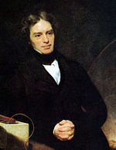 Герман фон Гельмгольц говорив : «Поки люди будуть користуватися благами електрики, вони будуть пам’ятати ім’я Фарадея».

Майкл Фарадей. Портрет Томаса Філіпса, 1841—1842

**Розділ 2. Вивчення нового матеріалу**

**1.** **Досліди Фарадея**.

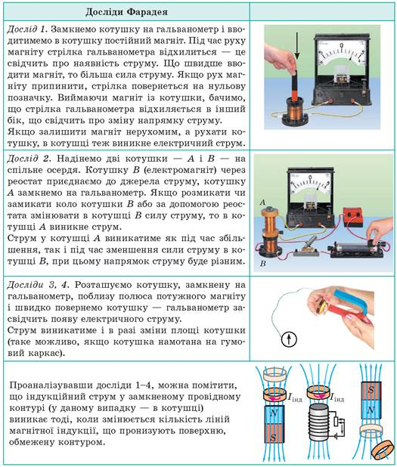

* То за яких умов виникає електричний струм? (Електричний струм виникає тільки в ті моменти, коли магніт перебуває в русі щодо котушки.)
* Що є дійсною причиною виникнення електричного струму в провіднику, який ми будемо називати ***індукційним*? (**Індукційний струм виникає в котушці (в замкнутому провідному контурі) при зміні магнітного потоку, що пронизує контур)

**Індукційний струм –** це струм, отриманий у замкненому провіднику внаслідок зміни зовнішнього магнітного поля.

Струм виникає лише під час відносного руху магніту і провідника!

**2. Причини виникнення індукційного струму**

1. Провідний контур рухається в магнітному полі. Якщо провідний контур перетинає силові лінії магнітного поля, то в контурі виникає індукційний струм. При цьому вільні заряди в контурі рухаються під дією сили з боку магнітного поля.

2. Нерухомий провідний контур розташований у змінному магнітному

полі. Виникнення індукційного струму в нерухомому провіднику не можна пояснити дією магнітного поля на вільні заряди, адже на нерухомі частки магнітне поле не діє. Значить, виникнення індукційного струму в нерухомому провіднику можна пояснити тільки тим, що на вільні заряди діє сила з боку електричного поля.

Отже, змінне магнітне поле породжує електричне поле. Саме електричне, а не магнітне поле діє на вільні заряджені частки в провіднику і створює, таким чином, індукційний струм.

**3. Напрямок індукційного струму**

Якщо змінювати магнітне поле, що пронизує котушку, то в котушці виникає індукційний струм. Унаслідок цього котушка сама стає магнітом.

Досліди свідчать:

1) якщо магніт наближати до котушки, то котушка буде відштовхуватися від магніту;

2) якщо магніт віддаляти від котушки, то котушка притягуватиметься до магніту.

Це означає:

1) якщо кількість ліній магнітної індукції, що пронизують котушку,

збільшується, то в ній виникає індукційний струм такого напрямку, що котушка буде обернена до магніту однойменним полюсом.

2) якщо кількість ліній магнітної індукції, що пронизують котушку, зменшується, то в котушці виникає індукційний струм такого напрямку, що котушка буде обернена до магніту різнойменним полюсом.

****Знаючи полюси котушки та скориставшись правою рукою, можна визначити напрямок індукційного струму.

**4. Явище електромагнітної індукції.**

**Явище електромагнітної індукції** – це виникнення електричного струму в провідному контурі, який або розміщено нерухомо в змінному магнітному полі, або переміщається в постійному полі так, що кількість ліній магнітної індукції, які перетинають контур, змінюється.

**Напрям індукційного струму** визначають за **правилом правої руки:** якщо праву руку розмістити в полі так, щоб лінії магнітної індукції входили в долоню, відставлений великий палець відповідав би напряму руху провідника, то витягнуті пальці руки вказуватимуть напрям індукційного струму в провіднику.

**Розрахунок електрорушійної сили.**

Для випадку, коли провідник рівномірно рухається в однорідному магнітному полі, значення ЕРС індукції залежить від магнітної індукції поля, довжини прямого провідника та швидкості його руху в магнітному полі, враховуючи кут між векторами $\vec{В}$ і $\vec{υ}$.

**ε** =𝑩𝒍𝒗𝒔𝒊𝒏𝜶

**5. Потік магнітної індукції**

Індукційний струм у замкненому провідному контурі виникає тоді, коли змінюється кількість ліній магнітної індукції, що пронизують поверхню, обмежену контуром.

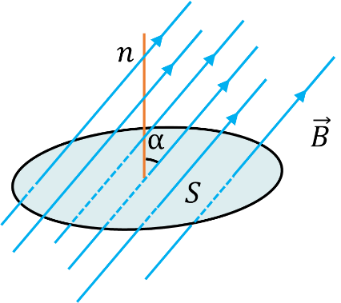Кількість ліній магнітної індукції, що пронизують певну поверхню, характеризує фізична величина, яку називають *потік магнітної індукції* або *магнітний потік.*

**Потік магнітної індукції (магнітний потік) $Φ$–** це фізична величина, яка характеризує розподіл магнітного поля по поверхні, обмеженій замкненим контуром, і чисельно дорівнює добуткові магнітної індукції $B$ на площу $S$ поверхні та на косинус кута $α$ між вектором магнітної індукції і нормаллю до поверхні.

$$Φ=BS\cos{α}$$

де Ф - магнітний потік;

В - модуль магнітної індукції поля;

α - кут між нормаллю до площини контуру і індукцією магнітного поля.

Одиниця магнітного потоку в СІ – **вебер** (названа на честь німецького фізика Вільгельма Едуарда Вебера (1804-1891)):

$$\left[Φ\right]=1 Вб$$

**1 вебер** – *це максимальний магнітний потік, який створюється магнітним полем індукцією* 1 тесла *через поверхню площею* 1 метр квадратний.

$$1 Вб=1 Тл∙м^{2}$$

*Зверніть увагу!*

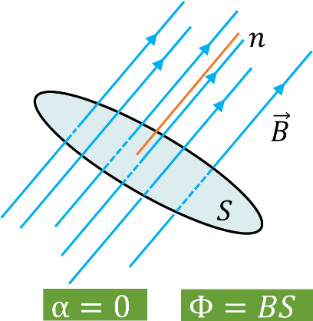• Магнітний потік буде максимальним, якщо поверхня перпендикулярна до ліній магнітної індукції, і дорівнюватиме нулю, якщо поверхня паралельна цим лініям.

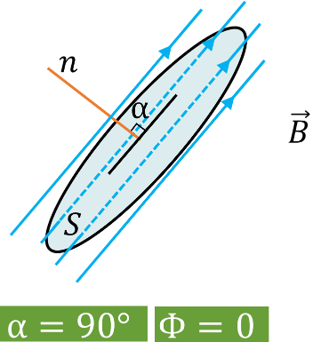

• Якщо магнітне поле неоднорідне і (або) поверхня не є плоскою, можна знайти магнітні потоки через невеликі ділянки $∆S$ поверхні та їх алгебраїчним додаванням визначити загальний магнітний потік.

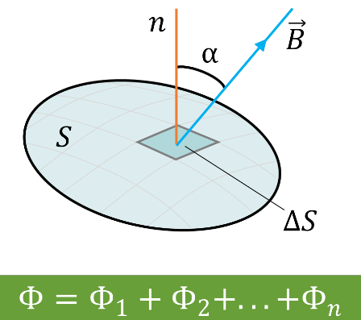

**6. Правило Ленца**

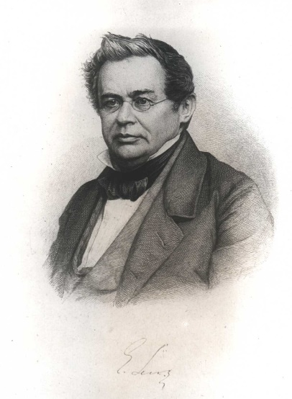Дослідження відомого російського фізика Е. X. Ленца дали змогу встановити універсальне правило для визначення напряму індукційного електричного струму на основі зовнішніх проявів цього явища. З цією метою Е. X. Ленц дослідив взаємодію замкнутого провідника і змінного магнітного поля, яке викликало струм у провіднику.

Напрям індукційного струму визначають за ***правилом Ленца***:

Індукційний струм в замкнутому провіднику має такий напрям, що його магнітне поле компенсує зміну магнітного потоку, яка викликала цей струм.

Демонстрування взаємодії постійного магніту і струмопровідного кільця суцільного і розрізаного.



**7. Закон електромагнітної індукції**

Отже, під час зміни магнітного потоку через поверхню, обмежену контуром, у ньому на вільні заряди починають діяти сторонні сили, дія яких характеризується ЕРС індукції (енергетична характеристика індукційного електричного поля).

**Закон електромагнітної індукції (закон Фарадея):**

ЕРС індукції дорівнює за модулем швидкості зміни магнітного

потоку через площу контуру замкнутого провідника:

$$ε_{і}=\left|\frac{∆Ф}{∆t}\right|$$

Якщо ж магнітний потік змінюється в часі, то в контурі виникають сторонні сили, дія котрих характеризує ЕРС індукції: $$ε_{i}=\frac{A_{ст}}{q}$$

Відповідно до закону Ома для замкнутого кола: $І_{і}=\frac{ε_{і}}{R}$.

Цей закон формулюється саме для ЕРС, а не для індукційного струму і виражає суть явища, що не залежить від властивостей провідників. Для виникнення струму провідник має бути замкнутим, і сила струму залежить не тільки від швидкості зміни магнітного потоку, а й від опору провідника/

Індукції буде в N разів більша*: $ε_{і}=-N\left|\frac{∆Ф}{∆t}\right|$*

**8. Джерела електричної енергії**

Явище електромагнітної індукції використовують в електромеханічних генераторах, без яких неможливо уявити сучасну електроенергетику.

**Електромеханічний генератор** — пристрій, в якому механічна енергія перетворюється на електричну.

Пристрій генератора майже не відрізняється від пристрою електродвигуна.

У генераторі теж є статор, що представляє собою постійний магніт (чи електромагніт), а також ротор, на який намотана котушка.

Виникнення струму в рамці обумовлено явищем електромагнітної індукції: при обертанні рамки між полюсами магніту періодично змінюється кількість силових ліній магнітного поля, що пронизують рамку, унаслідок чого в рамці й виникає індукційний струм.

Якщо в генераторі одна рамка й одна пара полюсів магніту, то частота змінного струму дорівнює частоті обертання рамки. Струм у рамці виникає внаслідок того, що рамка й магніт обертаються одне відносно одного.

У двигуні та генераторі ротор і статор ніби міняються місцями.

|  |  |
| --- | --- |
| ***Електродвигун*** | ***Генератор струму*** |
| Рамки, у які подається струм, розташовані на обертовому роторі. Нерухомий статор являє собою магніт | Рамки, у яких індукується струм, розташовані на нерухомому статорі. Обертовий ротор являє собою магніт |

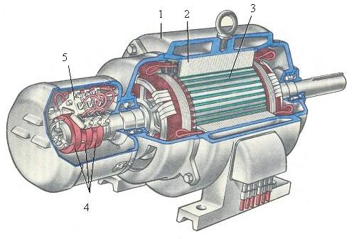 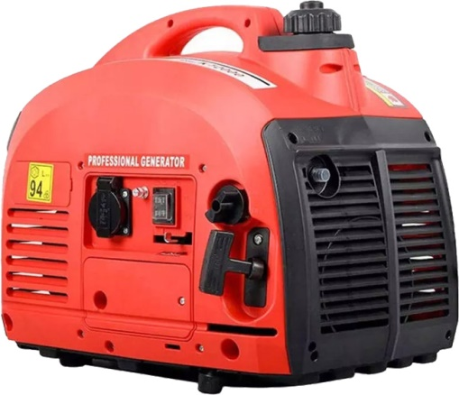

Ш Розв’язування задач

Задача 1.

Визначити швидкість зміни магнітного потоку в котушці з 200витків, що індукує в ньому ЕРС, рівну 220В.

$$\frac{∆Ф}{∆t}=\frac{ε}{N}=\frac{220}{200}=1,1 \frac{Вб}{с}$$

Відповідь: 1,1 Вб/с

Задача 2.

Визначити величину магнітного потоку,що пронизує контур площею 100см², якщо відомо,що площа цього контуру розташована під кутом 30˚до вектора магнітної індукції, величина якого 80 мТл.

Дано: Розв’язання

В=8 мТл=0.08Тл Ф=ВScosα, α=90˚- ß,

S=10см²=0,01м² Ф=ВScos(90˚- ß);

ß=30˚ Ф=0.08Тл•0,01м²• cos(90˚- 30˚)=

Знайти: Ф – ? =0,0008•0,5=0.0004 (Вб)

Відповідь: 0.0004 Вб.

Задача 3.

Котушка складається з 200 витків. Магнітний потік через кожний виток цієї котушки зменшується на 0,12 Вб протягом 0,6 секунд. Визначити середнє значення ЕРС індукції, збудженої в цій котушці.

Дано: Розв’язання

ΔФ = -0,12Вб ε=-N•ΔФ/Δt,

Δt = 0,6с ε = -200(-0,12/0,6) = 40 (В)

N = 200.

Знайти: ε – ?

Відповідь: 40 В.

Підсумок уроку

* Що нового ви дізналися під час уроку?
* Які навички і уміння ви отримали під час уроку?
* Які завдання були найцікавішими?
* Яку проблему ми ставили на початку уроку?

(Ми перетворили магнетизм в електрику.)

**Домашнє завдання.**

1. Опрацювати § 13 с. 71

2. Вправа 13(5)

**ВИСНОВКИ**

Висновок: Герман фон Ге́льмго́льц«Поки люди будуть користуватися благами електрики, вони будуть пам’ятати ім’я Фарадея»

**СПИСОК ВИКОРИСТАНИХ ДЖЕРЕЛ**

1. Майкл Фарадéй (Michael Faraday).
2. URL: <http://visionary.management.com.ua/science/majkl-faradej-michael-faraday/>

2. Явище електромагнітної індукції.

URL: <http://shkolyar.in.ua/elektromagnitna-indukciya/yavyscha>

3. Явище електромагнітної індукції. Закон Фарадея. Правило Ленца.

URL:<https://studopedia.com.ua/1_87326_yavishche-elektromagnitnoi-induktsii-zakon-faradeya-pravilo-lentsa.html>

4. Застосування електромагнітної індукції.

URL:<https://12345bilim.wordpress.com/2015/05/19/застосування-електромагнітної-індук/>

1. Фізика . Рівень стандарту. 11 клас. Бар’яхтар.
2. На Урок

URL : <https://naurok.com.ua/urok-27-doslidi-faradeya-zakon-elektromagnitno-indukci-z-fiziki-dlya-11-klasu-203106.html>

**6. Вікіпедія**

**URL:** [**https://uk.wikipedia.org/wiki/%D0%9C%D0%B0%D0%B9%D0%BA%D0%BB_%D0%A4%D0%B0%D1%80%D0%B0%D0%B4%D0%B5%D0%B9**](https://uk.wikipedia.org/wiki/%D0%9C%D0%B0%D0%B9%D0%BA%D0%BB_%D0%A4%D0%B0%D1%80%D0%B0%D0%B4%D0%B5%D0%B9)

**Додатки**

**Інформація про Майкла Фарадея**

Майкл Фарадей народився поза шлюбом і проживав у сім'ї коваля. Він закінчив [початкову школу](https://uk.wikipedia.org/wiki/%D0%9F%D0%BE%D1%87%D0%B0%D1%82%D0%BA%D0%BE%D0%B2%D0%B0_%D1%88%D0%BA%D0%BE%D0%BB%D0%B0), й на цьому його формальне навчання завершилося, однак хлопець продовжував займатися [самоосвітою](https://uk.wikipedia.org/wiki/%D0%A1%D0%B0%D0%BC%D0%BE%D0%BE%D1%81%D0%B2%D1%96%D1%82%D0%B0). У віці 13 років поступив на навчання до власника книжкової крамниці й [палітурної](https://uk.wikipedia.org/wiki/%D0%9F%D0%B0%D0%BB%D1%96%D1%82%D1%83%D1%80%D0%BA%D0%B0) майстерні. Робота в книжковій майстерні дала йому можливість багато читати, зокрема «Бесіди про хімію» [Джейн Марсе](https://uk.wikipedia.org/wiki/%D0%94%D0%B6%D0%B5%D0%B9%D0%BD_%D0%9C%D0%B0%D1%80%D1%81%D0%B5), що пробудило в нього інтерес до хімії.

Він відвідував публічні лекції, зокрема лекції [Гамфрі Деві](https://uk.wikipedia.org/wiki/%D0%93%D0%B0%D0%BC%D1%84%D1%80%D1%96_%D0%94%D0%B5%D0%B2%D1%96) в [Королівському інституті](https://uk.wikipedia.org/wiki/%D0%9A%D0%BE%D1%80%D0%BE%D0%BB%D1%96%D0%B2%D1%81%D1%8C%D0%BA%D0%B8%D0%B9_%D1%96%D0%BD%D1%81%D1%82%D0%B8%D1%82%D1%83%D1%82_%D0%92%D0%B5%D0%BB%D0%B8%D0%BA%D0%BE%D1%97_%D0%91%D1%80%D0%B8%D1%82%D0%B0%D0%BD%D1%96%D1%97). Деві відіграв велику роль у рішенні Фарадея присвятити себе [науці](https://uk.wikipedia.org/wiki/%D0%9D%D0%B0%D1%83%D0%BA%D0%B0). Фарадей звернувся до Деві з проханням прийняти його на роботу в Королівський інститут, і в 1813 р. його бажання здійснилося. У 1813—1815 рр., мандруючи разом з Деві Європою, Фарадей відвідав [лабораторії](https://uk.wikipedia.org/wiki/%D0%9B%D0%B0%D0%B1%D0%BE%D1%80%D0%B0%D1%82%D0%BE%D1%80%D1%96%D1%8F) Франції та Італії. Наукова діяльність Фарадея в подальшому проходила у стінах Королівського інституту, де він спочатку допомагав Деві в [хімічних](https://uk.wikipedia.org/wiki/%D0%A5%D1%96%D0%BC%D1%96%D1%8F) [експериментах](https://uk.wikipedia.org/wiki/%D0%95%D0%BA%D1%81%D0%BF%D0%B5%D1%80%D0%B8%D0%BC%D0%B5%D0%BD%D1%82), а пізніше розпочав самостійні дослідження з хімії. До найважливіших із них належать одержання [бензолу](https://uk.wikipedia.org/wiki/%D0%91%D0%B5%D0%BD%D0%B7%D0%B5%D0%BD) (1825), зрідження [хлору](https://uk.wikipedia.org/wiki/%D0%A5%D0%BB%D0%BE%D1%80) (1823) і деяких інших газів. Він здійснив низку відкриттів у інших галузях [фізики](https://uk.wikipedia.org/wiki/%D0%A4%D1%96%D0%B7%D0%B8%D0%BA%D0%B0), серед них особливо відомий метод [зрідження газів](https://uk.wikipedia.org/wiki/%D0%A1%D0%BA%D1%80%D0%B0%D0%BF%D0%BB%D0%B5%D0%BD%D0%BD%D1%8F_%D0%B3%D0%B0%D0%B7%D1%96%D0%B2).

[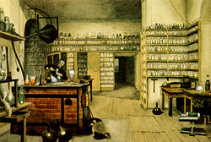](https://uk.wikipedia.org/wiki/%D0%A4%D0%B0%D0%B9%D0%BB:M_Faraday_Lab_H_Moore.jpg)Майкл Фарадей у своїй лабораторії. 1850 р.

Ім'я Фарадея одержало певну вагу в наукових колах, у 1825 р. він став директором лабораторії, у 1827 р. професором Королівського інституту.

Талановитий експериментатор, наділений науковою [інтуїцією](https://uk.wikipedia.org/wiki/%D0%86%D0%BD%D1%82%D1%83%D1%97%D1%86%D1%96%D1%8F), Фарадей поставив кілька дослідів, під час яких відкрив фундаментальні фізичні закони та явища. Ознайомившись з роботою [Крістіана Ерстеда](https://uk.wikipedia.org/wiki/%D0%93%D0%B0%D0%BD%D1%81_%D0%9A%D1%80%D1%96%D1%81%D1%82%D1%96%D0%B0%D0%BD_%D0%95%D1%80%D1%81%D1%82%D0%B5%D0%B4) про відхилення магнітної стрілки поблизу [провідника](https://uk.wikipedia.org/wiki/%D0%9F%D1%80%D0%BE%D0%B2%D1%96%D0%B4%D0%BD%D0%B8%D0%BA) зі [струмом](https://uk.wikipedia.org/wiki/%D0%95%D0%BB%D0%B5%D0%BA%D1%82%D1%80%D0%B8%D1%87%D0%BD%D0%B8%D0%B9_%D1%81%D1%82%D1%80%D1%83%D0%BC) (1820), Фарадей зайнявся дослідженням зв'язку між [електричними](https://uk.wikipedia.org/wiki/%D0%95%D0%BB%D0%B5%D0%BA%D1%82%D1%80%D0%B8%D0%BA%D0%B0) й [магнітними](https://uk.wikipedia.org/wiki/%D0%9C%D0%B0%D0%B3%D0%BD%D0%B5%D1%82%D0%B8%D0%B7%D0%BC) явищами і в 1821 р. вперше відкрив обертання [магніту](https://uk.wikipedia.org/wiki/%D0%9C%D0%B0%D0%B3%D0%BD%D1%96%D1%82) навколо провідника зі струмом і обертання провідника зі струмом навколо магніту. Протягом наступних 10 років Фарадей намагався «перетворити магнетизм в електрику»; його дослідження завершилося в [1831](https://uk.wikipedia.org/wiki/1831) р. відкриттям [електромагнітної індукції](https://uk.wikipedia.org/wiki/%D0%95%D0%BB%D0%B5%D0%BA%D1%82%D1%80%D0%BE%D0%BC%D0%B0%D0%B3%D0%BD%D1%96%D1%82%D0%BD%D0%B0_%D1%96%D0%BD%D0%B4%D1%83%D0%BA%D1%86%D1%96%D1%8F). Він детально вивчив явище електромагнітної індукції, вивів її основний закон, з'ясував залежність індукційного струму від магнітних властивостей середовища, дослідив явище самоіндукції й екстраструми замикання та розмикання. Відкриття явища електромагнітної індукції зразу ж набуло великого наукового й практичного значення; воно лягло в основу [електротехніки](https://uk.wikipedia.org/wiki/%D0%95%D0%BB%D0%B5%D0%BA%D1%82%D1%80%D0%BE%D1%82%D0%B5%D1%85%D0%BD%D1%96%D0%BA%D0%B0).

[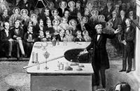](https://uk.wikipedia.org/wiki/%D0%A4%D0%B0%D0%B9%D0%BB:Faraday_Michael_Christmas_lecture_detail.jpg)Майкл Фарадей на публічній Різдвяній лекції в 1856.

Фарадей висловив нові ідеї, які пізніше повністю виправдали себе, стосовно природи струму й магнетизму, механізму [провідності](https://uk.wikipedia.org/wiki/%D0%95%D0%BB%D0%B5%D0%BA%D1%82%D1%80%D0%BE%D0%BF%D1%80%D0%BE%D0%B2%D1%96%D0%B4%D0%BD%D1%96%D1%81%D1%82%D1%8C) в різних середовищах і т. д. Він довів однозначність різних видів електрики: одержаної від [тертя](https://uk.wikipedia.org/wiki/%D0%A2%D0%B5%D1%80%D1%82%D1%8F), «тваринної», «магнітної» тощо.  
Фарадей уперше запропонував уявлення про [електричне](https://uk.wikipedia.org/wiki/%D0%95%D0%BB%D0%B5%D0%BA%D1%82%D1%80%D0%B8%D1%87%D0%BD%D0%B5_%D0%BF%D0%BE%D0%BB%D0%B5) та [магнітне](https://uk.wikipedia.org/wiki/%D0%9C%D0%B0%D0%B3%D0%BD%D1%96%D1%82%D0%BD%D0%B5_%D0%BF%D0%BE%D0%BB%D0%B5) поля.

Намагаючись встановити кількісні співвідношення між різними видами електрики, Фарадей розпочав дослідження [електролізу](https://uk.wikipedia.org/wiki/%D0%95%D0%BB%D0%B5%D0%BA%D1%82%D1%80%D0%BE%D0%BB%D1%96%D0%B7), відкрив його [закони](https://uk.wikipedia.org/wiki/%D0%97%D0%B0%D0%BA%D0%BE%D0%BD%D0%B8_%D0%A4%D0%B0%D1%80%D0%B0%D0%B4%D0%B5%D1%8F) (1833—1834) і ввів [термінологію](https://uk.wikipedia.org/wiki/%D0%A2%D0%B5%D1%80%D0%BC%D1%96%D0%BD%D0%BE%D0%BB%D0%BE%D0%B3%D1%96%D1%8F), що збереглася в цій галузі досі. Закони електролізу стали вагомим свідченням на користь дискретності речовини й електрики. У 1840 р., ще до відкриття [закону збереження енергії](https://uk.wikipedia.org/wiki/%D0%97%D0%B0%D0%BA%D0%BE%D0%BD_%D0%B7%D0%B1%D0%B5%D1%80%D0%B5%D0%B6%D0%B5%D0%BD%D0%BD%D1%8F_%D0%B5%D0%BD%D0%B5%D1%80%D0%B3%D1%96%D1%97), Фарадей висловив думку про єдність «сил» природи (різних видів енергії) та їхнє взаємне перетворення. Він увів уявлення про [силові лінії](https://uk.wikipedia.org/wiki/%D0%A1%D0%B8%D0%BB%D0%BE%D0%B2%D0%B0_%D0%BB%D1%96%D0%BD%D1%96%D1%8F), вважав, що вони фізично існують. Ідеї Фарадея про електричне й магнітне поля здійснили великий вплив на розвиток усієї фізики. Зокрема, [Альберт Ейнштейн](https://uk.wikipedia.org/wiki/%D0%90%D0%BB%D1%8C%D0%B1%D0%B5%D1%80%D1%82_%D0%95%D0%B9%D0%BD%D1%88%D1%82%D0%B5%D0%B9%D0%BD) відштовхувався від ідей Фарадея у своїх працях про теорію відносності. У 1832 р. Фарадей висловив думку про те, що поширення електромагнітних взаємодій є [хвильовим процесом](https://uk.wikipedia.org/wiki/%D0%A5%D0%B2%D0%B8%D0%BB%D1%8F), який відбувається зі скінченною [швидкістю](https://uk.wikipedia.org/wiki/%D0%A8%D0%B2%D0%B8%D0%B4%D0%BA%D1%96%D1%81%D1%82%D1%8C).

Майкл Фарадей в останні роки життя.

У [1845](https://uk.wikipedia.org/wiki/1845) р., досліджуючи магнітні властивості різних матеріалів, Фарадей відкрив явище [парамагнетизму](https://uk.wikipedia.org/wiki/%D0%9F%D0%B0%D1%80%D0%B0%D0%BC%D0%B0%D0%B3%D0%BD%D0%B5%D1%82%D0%B8%D0%B7%D0%BC) й [діамагнетизму](https://uk.wikipedia.org/wiki/%D0%94%D1%96%D0%B0%D0%BC%D0%B0%D0%B3%D0%BD%D0%B5%D1%82%D0%B8%D0%B7%D0%BC). У 1845 р. він відкрив [обертання площини поляризації світла](https://uk.wikipedia.org/wiki/%D0%9E%D0%BF%D1%82%D0%B8%D1%87%D0%BD%D0%B0_%D0%B0%D0%BA%D1%82%D0%B8%D0%B2%D0%BD%D1%96%D1%81%D1%82%D1%8C) в магнітному полі ([ефект Фарадея](https://uk.wikipedia.org/wiki/%D0%95%D1%84%D0%B5%D0%BA%D1%82_%D0%A4%D0%B0%D1%80%D0%B0%D0%B4%D0%B5%D1%8F)). Це було перше спостереження зв'язку між магнітними й [оптичними](https://uk.wikipedia.org/wiki/%D0%9E%D0%BF%D1%82%D0%B8%D0%BA%D0%B0) явищами, які пізніше [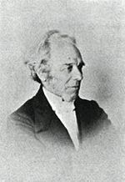](https://uk.wikipedia.org/wiki/%D0%A4%D0%B0%D0%B9%D0%BB:Faraday_Michael_old_age.jpg)одержали підтвердження в електромагнітній теорії світла [Джеймса Максвелла](https://uk.wikipedia.org/wiki/%D0%94%D0%B6%D0%B5%D0%B9%D0%BC%D1%81_%D0%9A%D0%BB%D0%B5%D1%80%D0%BA_%D0%9C%D0%B0%D0%BA%D1%81%D0%B2%D0%B5%D0%BB%D0%BB).  
Фарадею першому належить думка про зв'язок електричних, магнітних та світлових явищ (див. [Об'єднана теорія поля](https://uk.wikipedia.org/wiki/%D0%9E%D0%B1%27%D1%94%D0%B4%D0%BD%D0%B0%D0%BD%D0%B0_%D1%82%D0%B5%D0%BE%D1%80%D1%96%D1%8F_%D0%BF%D0%BE%D0%BB%D1%8F)).

Фарадей вивчав також [електричні розряди в газах](https://uk.wikipedia.org/wiki/%D0%93%D0%B0%D0%B7%D0%BE%D0%B2%D0%B8%D0%B9_%D1%80%D0%BE%D0%B7%D1%80%D1%8F%D0%B4), намагаючись з’ясувати природу електрики. Відкриття Фарадея завоювали визнання у всьому науковому світі. Вперше ідеї Фарадея «перевів» на загальноприйняту математичну мову Джеймс Максвелл. У передмові до свого «Трактату з електрики і магнетизму» (1873) він писав: «У міру того, як я просувався вперед у вивченні Фарадея, я переконався, що його спосіб розуміння явища також має математичний характер, хоча він і не постає перед нами „вдягненим“ у шати загальноприйнятих математичних формул» (Вибр. праці з теорії електромагнітного поля, М., 1954, с. 349).

На честь Фарадея названа одиниця вимірювання [ємності](https://uk.wikipedia.org/wiki/%D0%84%D0%BC%D0%BD%D1%96%D1%81%D1%82%D1%8C_(%D0%B5%D0%BB%D0%B5%D0%BA%D1%82%D1%80%D0%B8%D0%BA%D0%B0)) — [фарад](https://uk.wikipedia.org/wiki/%D0%A4%D0%B0%D1%80%D0%B0%D0%B4_(%D0%BE%D0%B4%D0%B8%D0%BD%D0%B8%D1%86%D1%8F_%D0%B2%D0%B8%D0%BC%D1%96%D1%80%D1%8E%D0%B2%D0%B0%D0%BD%D0%BD%D1%8F)), а також [стала Фарадея](https://uk.wikipedia.org/wiki/%D0%A7%D0%B8%D1%81%D0%BB%D0%BE_%D0%A4%D0%B0%D1%80%D0%B0%D0%B4%D0%B5%D1%8F). З 1977 по 1996 роки ім'я вченого носила британська антарктична станція Фарадей (нині це українська станція [Академік Вернадський](https://uk.wikipedia.org/wiki/%D0%90%D0%BA%D0%B0%D0%B4%D0%B5%D0%BC%D1%96%D0%BA_%D0%92%D0%B5%D1%80%D0%BD%D0%B0%D0%B4%D1%81%D1%8C%D0%BA%D0%B8%D0%B9)). Зображення Фарадея є на звороті [банкнот](https://uk.wikipedia.org/wiki/%D0%91%D0%B0%D0%BD%D0%BA%D0%BD%D0%BE%D1%82%D0%B0) серії E [номіналом](https://uk.wikipedia.org/wiki/%D0%9D%D0%BE%D0%BC%D1%96%D0%BD%D0%B0%D0%BB%D1%8C%D0%BD%D0%B0_%D0%B2%D0%B0%D1%80%D1%82%D1%96%D1%81%D1%82%D1%8C) 20 [фунтів](https://uk.wikipedia.org/wiki/%D0%A4%D1%83%D0%BD%D1%82_%D1%81%D1%82%D0%B5%D1%80%D0%BB%D1%96%D0%BD%D0%B3%D1%96%D0%B2), випущених [Банком Англії](https://uk.wikipedia.org/wiki/%D0%91%D0%B0%D0%BD%D0%BA_%D0%90%D0%BD%D0%B3%D0%BB%D1%96%D1%97), які були в обігу з 1991 до 2001 року. Він був зображений під час лекції в Королівському інституті.[[17]](https://uk.wikipedia.org/wiki/%D0%9C%D0%B0%D0%B9%D0%BA%D0%BB_%D0%A4%D0%B0%D1%80%D0%B0%D0%B4%D0%B5%D0%B9#cite_note-bankofengland-17)

Фарадей був глибоко віруючою людиною, вражав знанням Євангеліє і духовності. Майкл дружив з такими вченими як з Гей-Люссак, Ампер, Вольт. У Фарадея був особливий талісман, який він постійно носив у кишені – це магніт. Вчений був почесним членом цілих 72 товариств. Англійська королева Вікторія надала фізику будинок в довічне користування. Будівля була частиною Хемптон-Корт, палацового комплексу. Всі податки і витрати королева взяла на себе. Фарадей провів тут свої останні роки, і помер 25 серпня за письмовим столом в 1867 році. Майкла Фарадея відрізняли працьовитість, методичність, ретельність виконання експериментів. Вченого називали «королем експериментаторів». Він здійснив близько 30 тисяч експериментів. У 1821 році він пов’язав себе узами шлюбу з Сарою Барнард, сестрі друга. У шлюбі прожили 46 років. Подружжя не мало власних дітей і виховували племінницю-сироту Джейн. Був дуже добрим і скромним. Він відмовився від звання лицаря і президента Королівського співтовариства. Уряд країни не раз пропонував йому за величезні гроші за участь в розробці хімічної зброї. Але Фарадей постійно відмовлявся, вважаючи таку пропозицію аморальним.